Schälen und Putzen vermindert das Gewicht von Gemüse
Möhren  mit  Schale  0,860 kg | 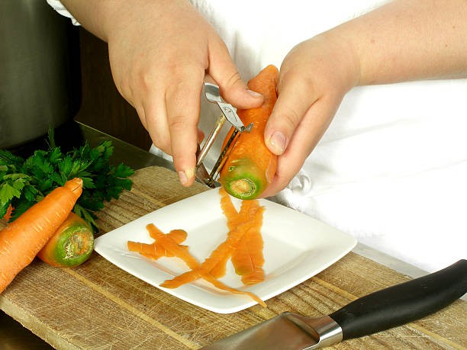 | Möhren  ohne  Schale  0,740 kg

0,860 kg | = | 100 %
0,120 kg | = | ?
? = 100 : 0,860 x 0,120 | = | 13,95 %
Beispiel:
Die Auszubildende Henrike schält 0,860 kg Möhren. Dabei bleiben 0,740 kg geschälte Möhren übrig. Berechnen Sie den Schälverlust in Prozent!
Verlust in Gramm: 0,860 kg – 0,740 kg = 0,120 kg Schälverlust
Verlust in Prozent: Antwort:
Der Schälverlust
Beträgt 13,95 %

Merke: Beim Rechnen mit Putz- oder Schälverlusten wird das Gewicht mit Schale
immer mit 100 % angesetzt!

- Für die Herstellung von Tomatensuppe wäscht und putzt der Auszubildende Gregor eine Kiste Tomaten mit 5,670 kg Inhalt. Nach dem Putzen bleiben 5,216 kg übrig.
Berechnen Sie den Putzverlust in Kilogramm und in Prozent!

- Für eine Portion Rosenkohlgemüse rechnet man 150 g geschälte Röschen. Wie viel Kilogramm müssen eingekauft werden, wenn man mit einem Putzverlust von 28 % rechnet?

- Grünkohl mit Pinkel ist ein beliebtes norddeutsches Gericht.
- Wie viel Kilogramm Grünkohl erhält man aus 4,808 kg Rohware, wenn ein Putzverlust von 22 % entsteht?
- Wie viele Portionen kann man daraus anbieten, wenn pro Portion 250 g geputztes Gemüse benötigt werden?

Die Rechenregeln gelten unverändert:
Auch bei Gewichtszunahmen wird das Ausgangsgewicht immer mit 100 % angesetzt!

- Für eine Portion Linsengemüse benötigt man 80 Gramm eingeweichte Linsen. Die Linsen nehmen beim Einweichen 120 % an Gewicht zu. Wie viel Kilogramm Trockenlinsen benötigt man für 80 Personen?

- Für Kartoffelkroketten benötigt der Entremetier 750 Gramm gut ausgedämpfte Kartoffeln. Dazu holt der Koch 1 Kilogramm Kartoffeln aus dem Keller. Es wird mit einem Schälverlust von 12,5 %, einem Kochverlust von 4 % und einem weiteren Verlust durch das Pressen von 5 % gerechnet. Reichen die Kartoffeln? Berechnen Sie, wie viel Gramm Kartoffeln fehlen, bzw. zu viel sind!

- Aus 5,200 kg ungegartem Langkornreis werden 10,920 kg gekochter Reis. Wie viel Prozent beträgt die Wasseraufnahme?
Quelle: Bild iStock

